Nama: Budi Nugroho

NIM: 2602102025

Link Figma

<https://www.figma.com/file/saidVUI5WcH7CEZheB5Upo/Desain-GoLitech-Lab-HCI?type=design&t=c2w6poQnIs87H9qb-1>

Penjelasan

1. Navbar



Pada bagian navbar terdapat logo perusahaan dan berbagai menu untuk menuju *home*, *our products*, *membership*, *about us*, dan *our stores*.

2. Home



Pada bagian diatas menampilkan logo perusahaan GoLitech dan slogan mereka.



Pada bagian diatas dijelaskan hal-hal yang bersifat persuasif/iklan untuk mengajak pembeli membeli produk GoLitech.

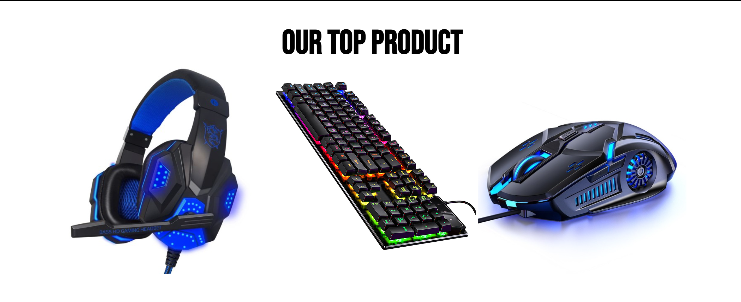

Pada bagian diatas diberikan beberapa contoh produk terbaik di GoLitech.

3. Our Product

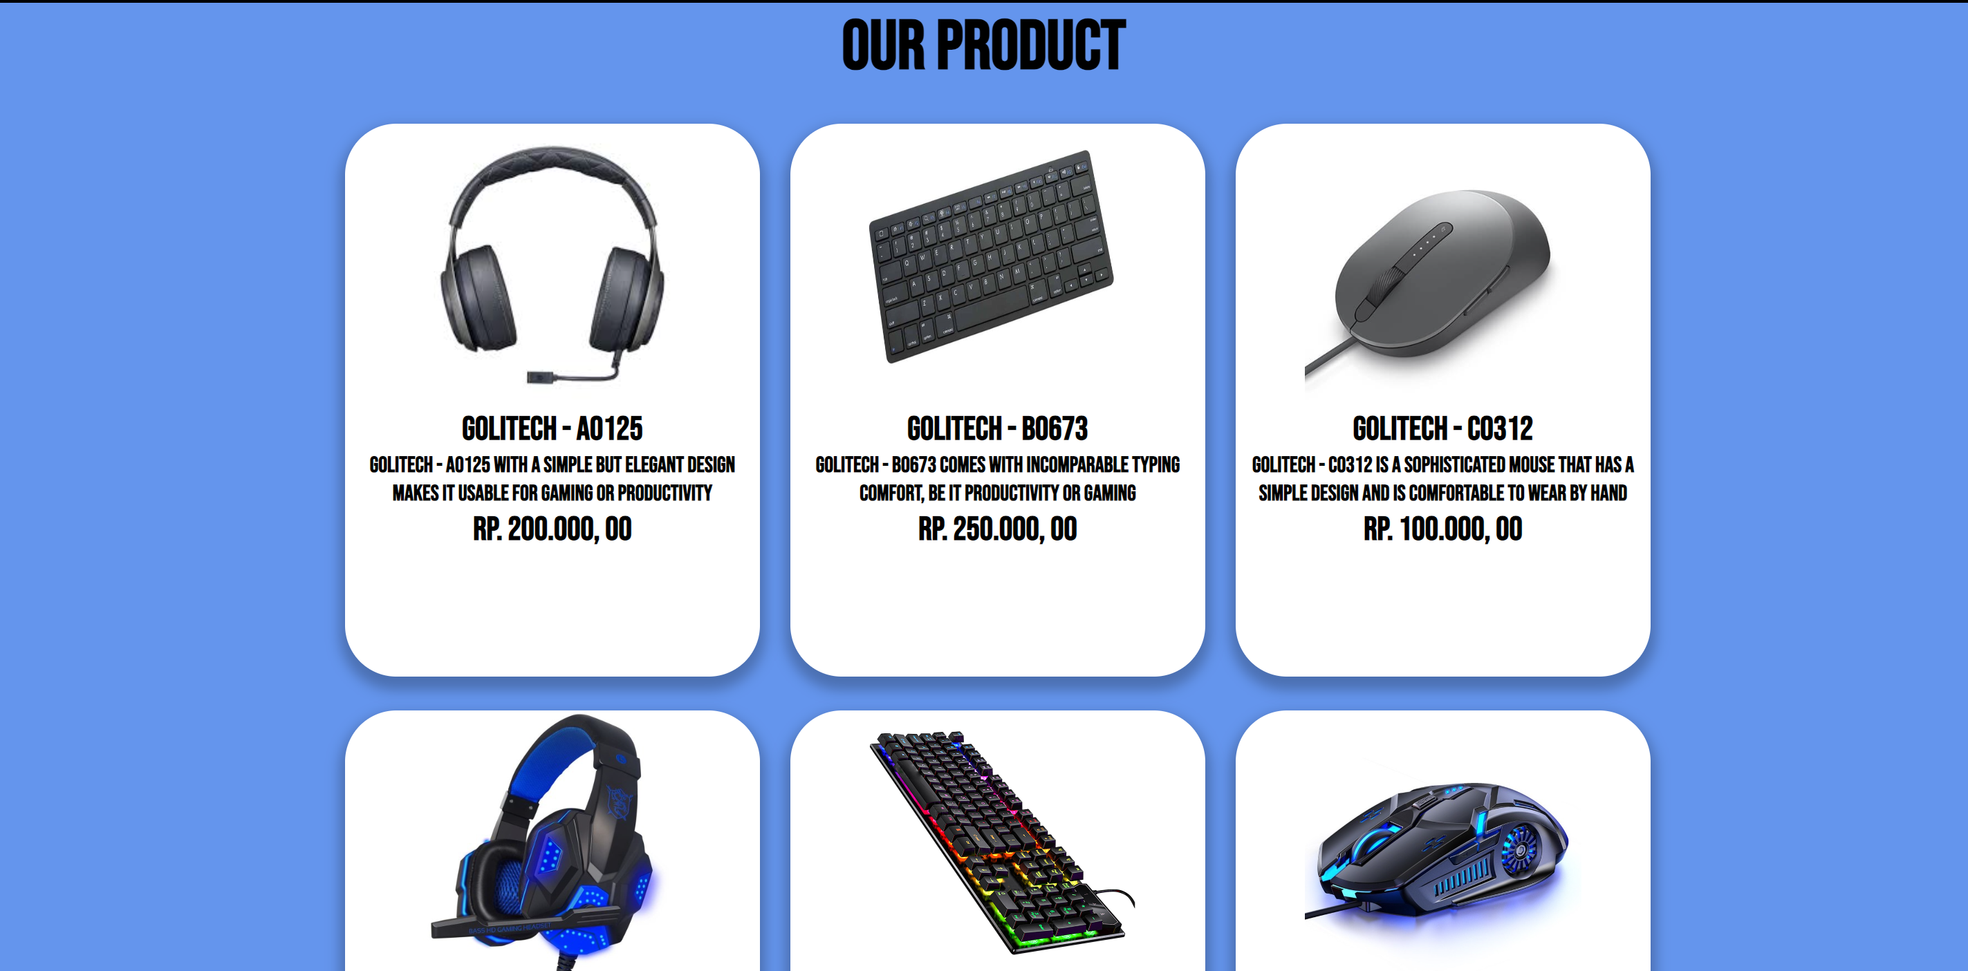

Pada bagian ini diberikan produk-produk GoLitech lengkap dengan gambar, nama, deskripsi, dan harga per produknya.

4. Membership



Bagian ini berisi form untuk mengisi nama, jenis kelamin, email, nomor telepon dan alamat untuk orang yang ingin menjadi member di GoLitech.

5. About Us



Bagian ini berisi sejarah pendirian GoLitech sampai sekarang.

6. Our Stores

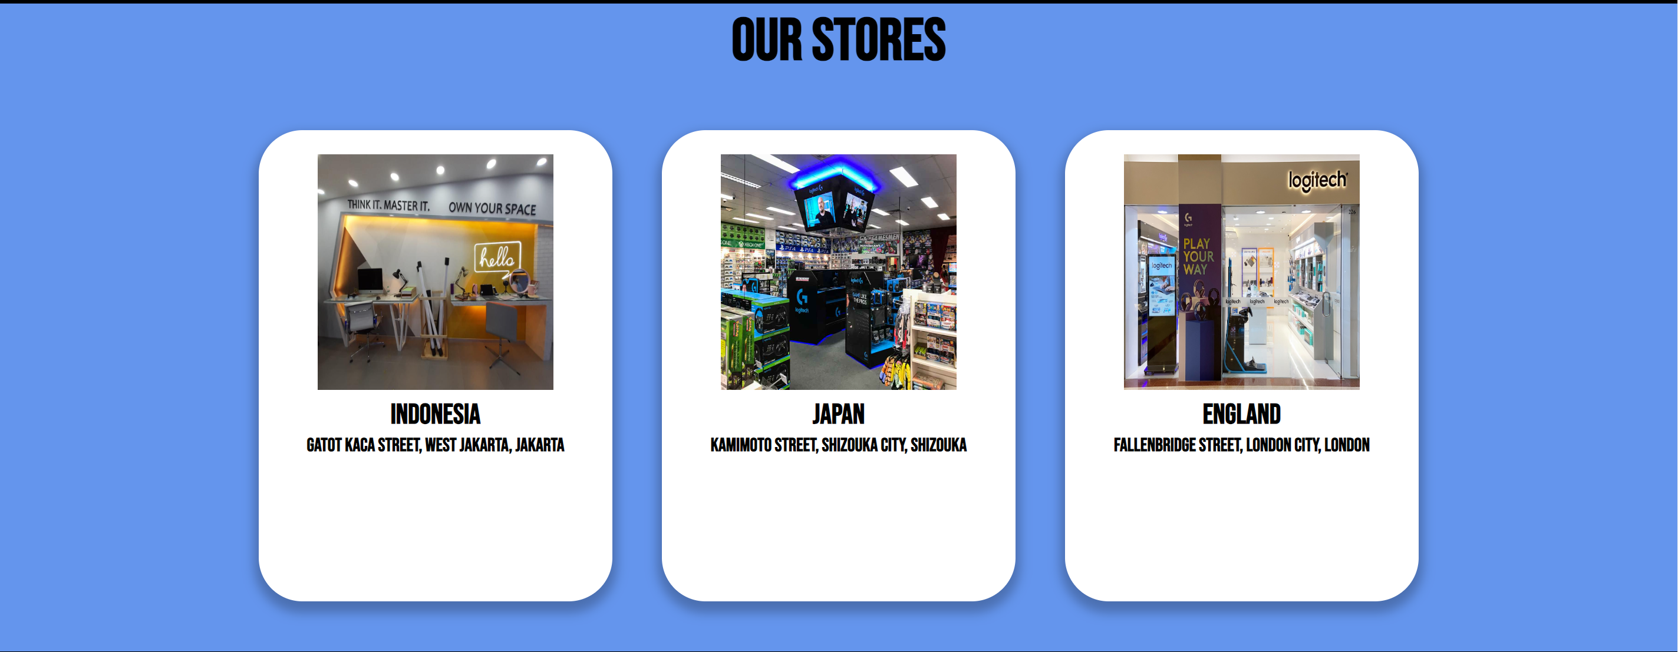

Pada bagian ini terdapat lokasi offline toko GoLitech yang bisa dikunjungi. Toko-Toko ini diberikan foto dan juga alamatnya.

7. Footer



Pada bagian ini terdapat kontak yang bisa dihubungi, mulai dari facebook, whatsapp, twitter, dan linkedin. Tak lupa ditambahkan logo GoLitech dan slogan perusahaan GoLitech.

Referensi:  
<https://www.amazon.ca/LucidSound-LS41-Wireless-Surround-Headphone/dp/B07GC9DS7K>

<https://siplahtelkom.com/product/keyboard-4/3445053-computer-keyboard>

<https://www.shi.com/product/39478640/Dell-MS3220-Mouse-laser>

<https://www.tokopedia.com/tondesgamingmurah/plextone-pc780-gaming-headphone-gaming-gear-dengan-headset-dan-bisa-me?utm_source=google&utm_medium=organic&utm_campaign=pdp-seo>

<https://id.aliexpress.com/item/1005002134234277.html>

<https://www.tokopedia.com/lobeto/mouse-gaming-led-rgb-6d-3200-dpi-g5-e-sports-game-abu-abu?utm_source=google&utm_medium=organic&utm_campaign=pdp-seo>

<https://www.freepik.com/author/flaticon>

<https://www.retail4growth.com/news/logitech-launches-its-first-ever-experience-store-in-india-5484>

<https://www.genesisretaildisplays.com.au/logitech-esports-gaming-retail-permanent-display-area/>

<https://www.plazahollywood.com.hk/en/shop-detail-en?shop=226>